Anexa

Termeni şi Condiţii de Livrare*

Achiziția de ”Kit elev, personalizat pentru ROSE-RCM TUIASI”

Subproiect: Reacționează chimic cu Mediul de la TUIASI – RCM TUIASI
Beneficiar: Universitatea Tehnică ”Gheorghe Asachi” din Iași
Ofertant: ____________________

Valabilitatea ofertei: [a se completa de către Ofertant]

1. Oferta de preț [a se completa de către Ofertant]

Nr. crt.  (1) | Denumirea produselor  (2) | Cant.  (3) | Preț unitar  (4) | Valoare Totală fără TVA  (5=3*4) | TVA  (6=5* %TVA) | Valoare totală cu TVA  (7=5+6)
1. | ,,Kit elev, personalizat pentru ROSE-RCM TUIASI”  kit-ul conține :  - Rucsac- 1 buc  - Halat – 1 buc  - Tricou – 2 buc  - Caiet agenda A5 – 1 buc  - Pix aluminiu – 1 buc  - Memorie Stick USB -1 buc  - Sticla sport – 1 buc  - Șapcă – 1 buc  Fiecare produs personalizat cu siglele și logo-urile proiectului | 50 kituri
 | TOTAL

2. Preţ fix: Preţul indicat mai sus este ferm şi fix şi nu poate fi modificat pe durata executării contractului.

3. Grafic de livrare: Livrarea se efectuează în cel mult _______ zile de la semnarea Contractului, la destinația finală indicată, conform următorului grafic: [a se completa de către Ofertant]

Nr. crt. | Denumirea produselor | Cant. | Termene de livrare
 | ”Kit elev, personalizat pentru ROSE-RCM TUIASI” | 50 kituri

4. Plata facturii se va efectua în lei, 100% la livrarea efectivă a produselor la destinaţia finală indicată, pe baza facturii Furnizorului şi a procesului - verbal de recepţie, conform Graficului de livrare.

5. Garanţie: Bunurile oferite vor fi acoperite de garanţia producătorului cel puţin 1 an de la data livrării către Beneficiar. Vă rugăm să menţionaţi perioada de garanţie şi termenii garanţiei, în detaliu.

6. Instrucţiuni de ambalare:
Furnizorul va asigura ambalarea produselor pentru a împiedica avarierea sau deteriorarea lor în timpul transportului către destinaţia finală.

7. Specificaţii Tehnice:

A. Specificații tehnice solicitate | B. Specificații tehnice ofertate  [a se completa de către Ofertant]
Denumire produs:  ,,Kit elev, personalizat pentru ROSE-RCM TUIASI” | Marca / modelul produsului
Descriere generală: Fiecare kit va conține:  - rucsac – 1 buc,  - halat – 1 buc,  - tricou – 2 buc,  - caiet agenda A5 – 1 buc,  - pix metalic – 1 buc,  - memorie stick USB – 1 buc,  - sticlă sport – 1 buc,  - șapcă – 1 buc.  Fiecare produs va personalizat cu siglele și logo-urile proiectului, care se vor pune la dispozitia furnizorului la semnarea contractului. | Descriere generală
Detalii specifice şi standarde tehnice minim acceptate de către Beneficiar | Detaliile specifice şi standardele tehnice ale produsului ofertat
RUCSAC BRANSON (sau echivalent) PERSONALIZAT
- rucsac cu mai multe compartimente cu fermoar,
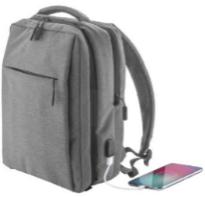
- buzunare in interiorul organizatorului, pentru laptop, captusit, (17 ") si compartimente pentru tablete, spate ergonomice si bretele.
- curea pentru carucior si conexiune USB incorporata pentru banci de putere.
- poliester 400D,
- dimensiune: 300×420×120 mm ± 5%
- metoda de personalizare:T2(8C), DT(FC),
- forma aproximativă a rucsacului ( sau echivalent)
- (personalizat transfer siglă mică ) pe o suprafata de aprox. (160 x 110 mm)
HALAT ALB ADAM PERSONALIZAT (sau echivalent )
- Halat alb de protectie (echivalent ADAM)
- Material: bumbac 100%, 190 g/m².
- Maneca: lunga.
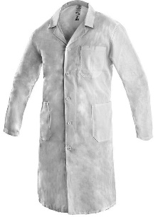
- 2 buzunare în talie și 1 buzunar la piept.
- Cordon cu nasture pentru reglare talie, la spate.
- Cantitățile pe mărimi se transmit la semnarea contractului.
- - personalizat ecuson serigrafie siglă mică 1 culoare, în zona piept stânga

Tricou Unisex Malfini Classic 101 (sau echivalent ) – 2 buc
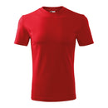
- material: 160 g/mp, Single Jersey, 100 % bumbac (compozitia culorii poate sa fie diferita - culoarea 03 97 % bumbac, 3 % viscoza, culoarea 12 – 85 % bumbac si 15 % vascoza).
- Culoare- 1 buc rosu , 1 buc – verde
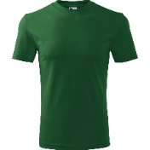
- Marimi: S-3XL, Cantitățile pe mărimi se transmit la semnarea contractului.
- croiala tubulara, tivul gulerului este confectionat din material raiat 1:1, este aplicata o banda de intarire de la umar la umar.
- Cantitățile pe mărimi se transmit la semnarea contractului.
- Personalizare ecuson serigrafie siglă mică 1 culoare, în zona piept stânga
Caiet A5 147 × 210 × 15 mm "Raimok"(sau echivalent )
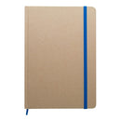
- caiet cu elastic A5,
- coperta din carton,
- 100 file, cu semn de carte,
- dimensiune: 147×210×15 mm,
- metoda de personalizare: P1 (4C, 70×30 mm), S1 (2C, 100×150 mm)
- personalizat UV coperta 1
Pix aluminiu cu touch Tunnel, (sau echivalent)
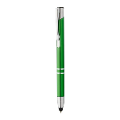
- pix din aluminium, cu Stylus pentru touch screen,
- mina albastra,
- dimensiuni ø10 × 140 mm
- culoare carcasă - verde
- personalizat tampografie 1 culoare, 1 parte

Memorie Stick USB flash "Techmate", (sau echivalent )
16 GB
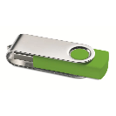
- memorie USB de minim 16 GB, cu carcasa metalica,
- capacul se răsucește si se conectează in mufa USB,
- culoare - lime
- personalizată doming
Sticla sport RPET "Pemba" (sau echivalent)
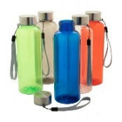
- sticla sport din plastic PET fara BPA,
- cu capac din otel inoxidabil si curea de transport, culoare-albastru
- volum 500 ml,
- dimensiuni: ø65×200 mm,
- personalizată tampografie, 1 culoare, 1 parte
ȘAPCĂ Malfini UNISEX 6P 305 (sau echivalent)
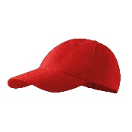
- material: 340 g/mp, 100 % bumbac, twill pieptanat,
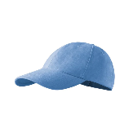
- marimi marime reglabila cu ajutorul cataramei metalice.
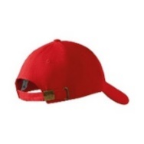
- sapca cu sase paneluri, din material de gramaj ridicat, bumbac pieptanat, cusaturile din partea interioara au benzi de intarire, marime reglabila cu ajutorul cataramei metalice, gauri de ventilatie brodate,
- Culoare - rosu și albastru deschis
( cantități egale)
- personalizată transfer siglă mică
Termen de livrare : maxim 23.06.2023

NUMELE OFERTANTULUI_____________________
Semnătură autorizată___________________________
Locul:
Data:

Anexa Termeni și Condiții de Livrare este formularul în care Beneficiarul va completa condițiile în care dorește furnizarea bunurilor (Pct. 3 - perioada de livrare, pct. 7A – Specificații Tehnice solicitate). Ofertanții completează formularul cu oferta lor - pct.1, pct. 3 si pct.7B - şi îl returnează Beneficiarului semnat, dacă acceptă condițiile de livrare cerute de Beneficiar.

